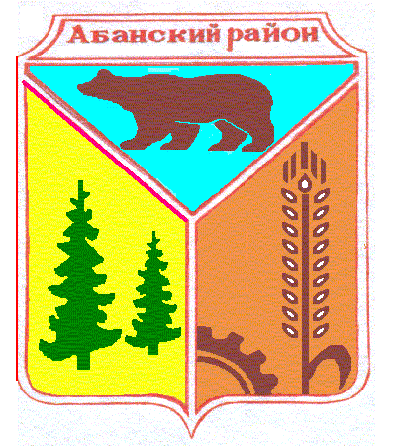
Администрация Долгомостовского сельсовета
Абанского района Красноярского края

Р А С П О Р Я Ж Е Н И Е

10.07. 2017г. с. Долгий Мост № 20

В целях утверждения схемы территориального планирования Долгомостовского сельсовета Абанского района Красноярского края, руководствуясь ст.28 Федерального закона от 06.10.2003 № 131-ФЗ «Об общих принципах организации местного самоуправления в Российской Федерации», пункта 3 статьи 44 Устава Долгомостовского сельсовета Абанского района Красноярского края, Решением Долгомостовского сельского Совета депутатов от 30.10.2012г. № 39-91Р «О Положении о публичных слушаниях в Долгомостовском сельсовете Абанского района Красноярского края»
1.Провести публичные слушания по обсуждению правил благоустройства территории Долгомостовского сельсовета.
2.Публичные слушания провести 24 июля 2017 года в 14 час.00 мин в здании СДК с.Долгий Мост, ул.Советская, 98.
3. Ознакомиться с проектом Решения по обсуждаемому вопросу можно по адресу: 663750,с.ДолгийМост,ул.А.Помозова,16,администрация Долгомостовского сельсовета Абанского района Красноярского края, кабинет № 2 (2этаж) и на официальном интернет-сайте муниципального образования Абанский район http://abannet.ru/ и на официальном интернет-сайте Администрации Долгомостовского сельсовета.
4.Прием и регистрацию предложений по вопросу, выносимому на публичные слушания направлять главному специалисту администрации Долгомостовского сельсовета (здание администрации Долгомостовского сельсовета кабинет №2) до 14 час.00 мин. 24 июля 2017 года
5.Опубликовать Распоряжение в газете «Ведомости Долгомостовского сельсовета» и на официальном интернет-сайте муниципального образования Абанский район http://abannet.ru/ и на официальном интернет-сайте Администрации Долгомостовского сельсовета.

Глава Долгомостовского сельсовета Н.И.Шишлянникова

